Aestuver® Band DSB

James Hardie Europe

Eigenschaften

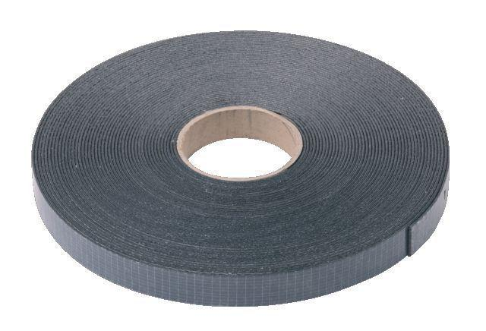

Farbton

dunkelgrau, schwarz

Werkstoff

Graphit

Breite (mm)

10,00 - 50,00

Länge (mm)

25.000,00

Brandverhalten

E